Znečištění ovzduší na území České republiky v roce 2021
Úsek kvality ovzduší Českého hydrometeorologického ústavu zveřejnil publikaci „Znečištění ovzduší na území České republiky v roce 2021.“
Koncentrace některých znečišťujících látek se závažnými dopady na lidské zdraví stále překračují stanovené imisní limity na řadě lokalit České republiky. Jedná se zejména o karcinogenní benzo[a]pyren, suspendované částice frakce PM₁₀ a PM_{2,5} a přízemní ozon. Nicméně rok 2021 byl z hlediska kvality ovzduší příznivý. Koncentrace látek znečišťujících ovzduší dosáhly v roce 2021 v rámci hodnoceného období 2011–2021 druhých nejnižších hodnot (po roce 2020, ve kterém jsme zaznamenali historicky nejlepší kvalitu ovzduší), nebo nejnižších hodnot za hodnocené období 2011–2021. Koncentrace látek znečišťujících ovzduší, s výjimkou přízemního ozonu, za hodnocené období 2011–2021 významně klesají.
K relativně dobré kvalitě ovzduší v ČR v případě znečišťujících látek vyjma ozonu v roce 2021 přispěl zejména méně častý výskyt nepříznivých podmínek v lednu a v listopadu v porovnání s předchozím desetiletým průměrem 2011–2020. V případě ozonu byl významný propad koncentrací v roce 2021 způsoben poklesem koncentrací v teplejších měsících roku. Na zlepšování kvality ovzduší se dlouhodobě podílí i průběžně realizovaná opatření pro zlepšení kvality ovzduší (výměna kotlů v domácnostech, opatření na významných zdrojích a obnova vozového parku).
Oblasti s překročením imisních limitů v roce 2021 představovaly 6,4 % území Česka, kde žije přibližně 20 % obyvatel.
Smogový varovný a regulační systém
V roce 2021 byla vyhlášena jediná smogová situace a to z důvodu vysokých koncentrací PM₁₀ na území aglomerace Ostrava/Karviná/Frýdek-Místek bez Třinecka ve dnech 27. – 29. 12. Její celková délka činila 58 h.
Emise znečišťujících látek
V předběžném vyhodnocení emisí za rok 2021 se ukazuje očekávané meziroční navýšení všech emisí s výjimkou SO_{X} (oxidy síry). Ke zvýšení došlo především u emisí z vytápění domácností a to v důsledku chladnějšího topného období (v roce 2021 byla zaznamenána třetí nejnižší teplota v topných dnech za období 2011–2021). Navýšení emisí NO_{X} (oxidy dusíku) a CO (oxid uhelnatý) souvisí i s ukončením útlumu výroby, poskytovaných služeb i spotřeby paliv a pohonných hmot v roce 2020.

Regionální rozdíly kvality ovzduší
V rámci Česka existují značné regionální rozdíly v kvalitě ovzduší, které lze charakterizovat koncentrací znečišťující látky váženou populací. Z porovnání vážené koncentrace regionů vyplývá, že nejvyšším koncentracím suspendovaných částic PM₁₀ a PM_{2,5} jsou vystaveni lidé v aglomeracích Ostrava/Karviná/Frýdek-Místek a Brno a v krajích Olomoucký, Zlínský a Moravskoslezský bez aglomerace Ostrava/Karviná/Frýdek-Místek.
V souvislosti s intenzivní dopravou a s omezenou plynulostí provozu jsou nejvyšším koncentracím NO₂ (oxidu dusičitého) vystaveni lidé ve dvou nejlidnatějších městech tj. v Praze a Brně. Nejvyšším váženým koncentracím O₃ (přízemního ozonu) byly v roce 2021 vystaveni obyvatelé v aglomeracích Ostrava/Karviná/Frýdek-Místek a Brno a v krajích Jihomoravský bez Brna, Moravskoslezský bez aglomerace Ostrava/Karviná/Frýdek-Místek a Středočeský.

Celá zpráva je zveřejněna zde

Přílohy
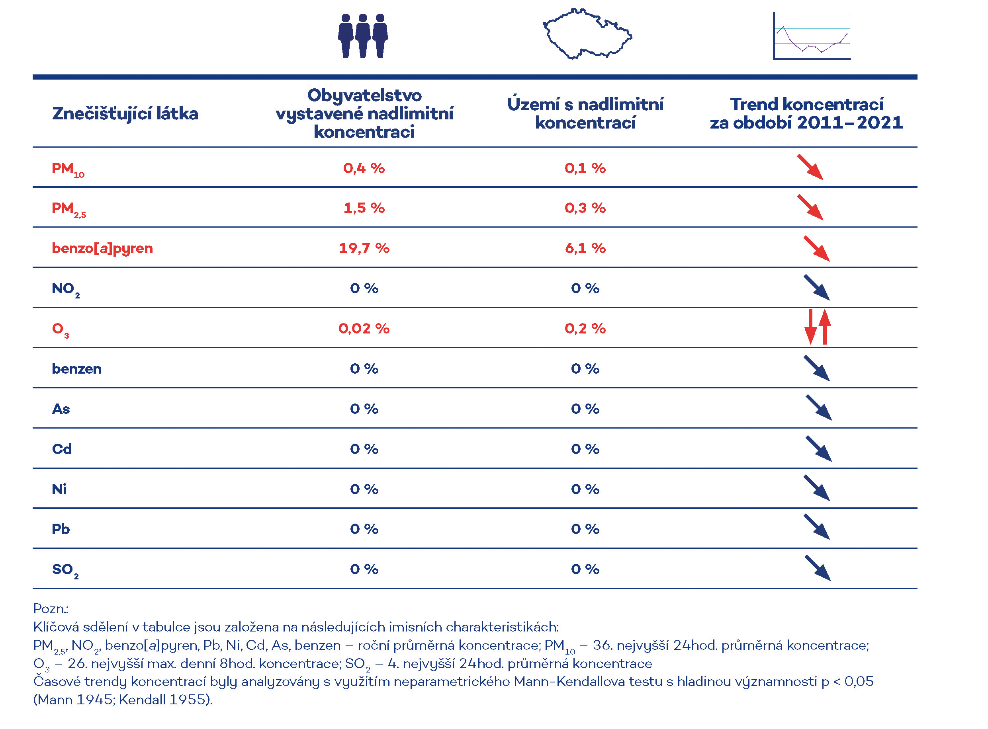
Tab. 1 Kvalita ovzduší v České republice v roce 2021 – klíčová sdělení

Obr. 1 Vyznačení oblastí s překročenými imisními limity pro ochranu zdraví vybraných skupin látek, 2021

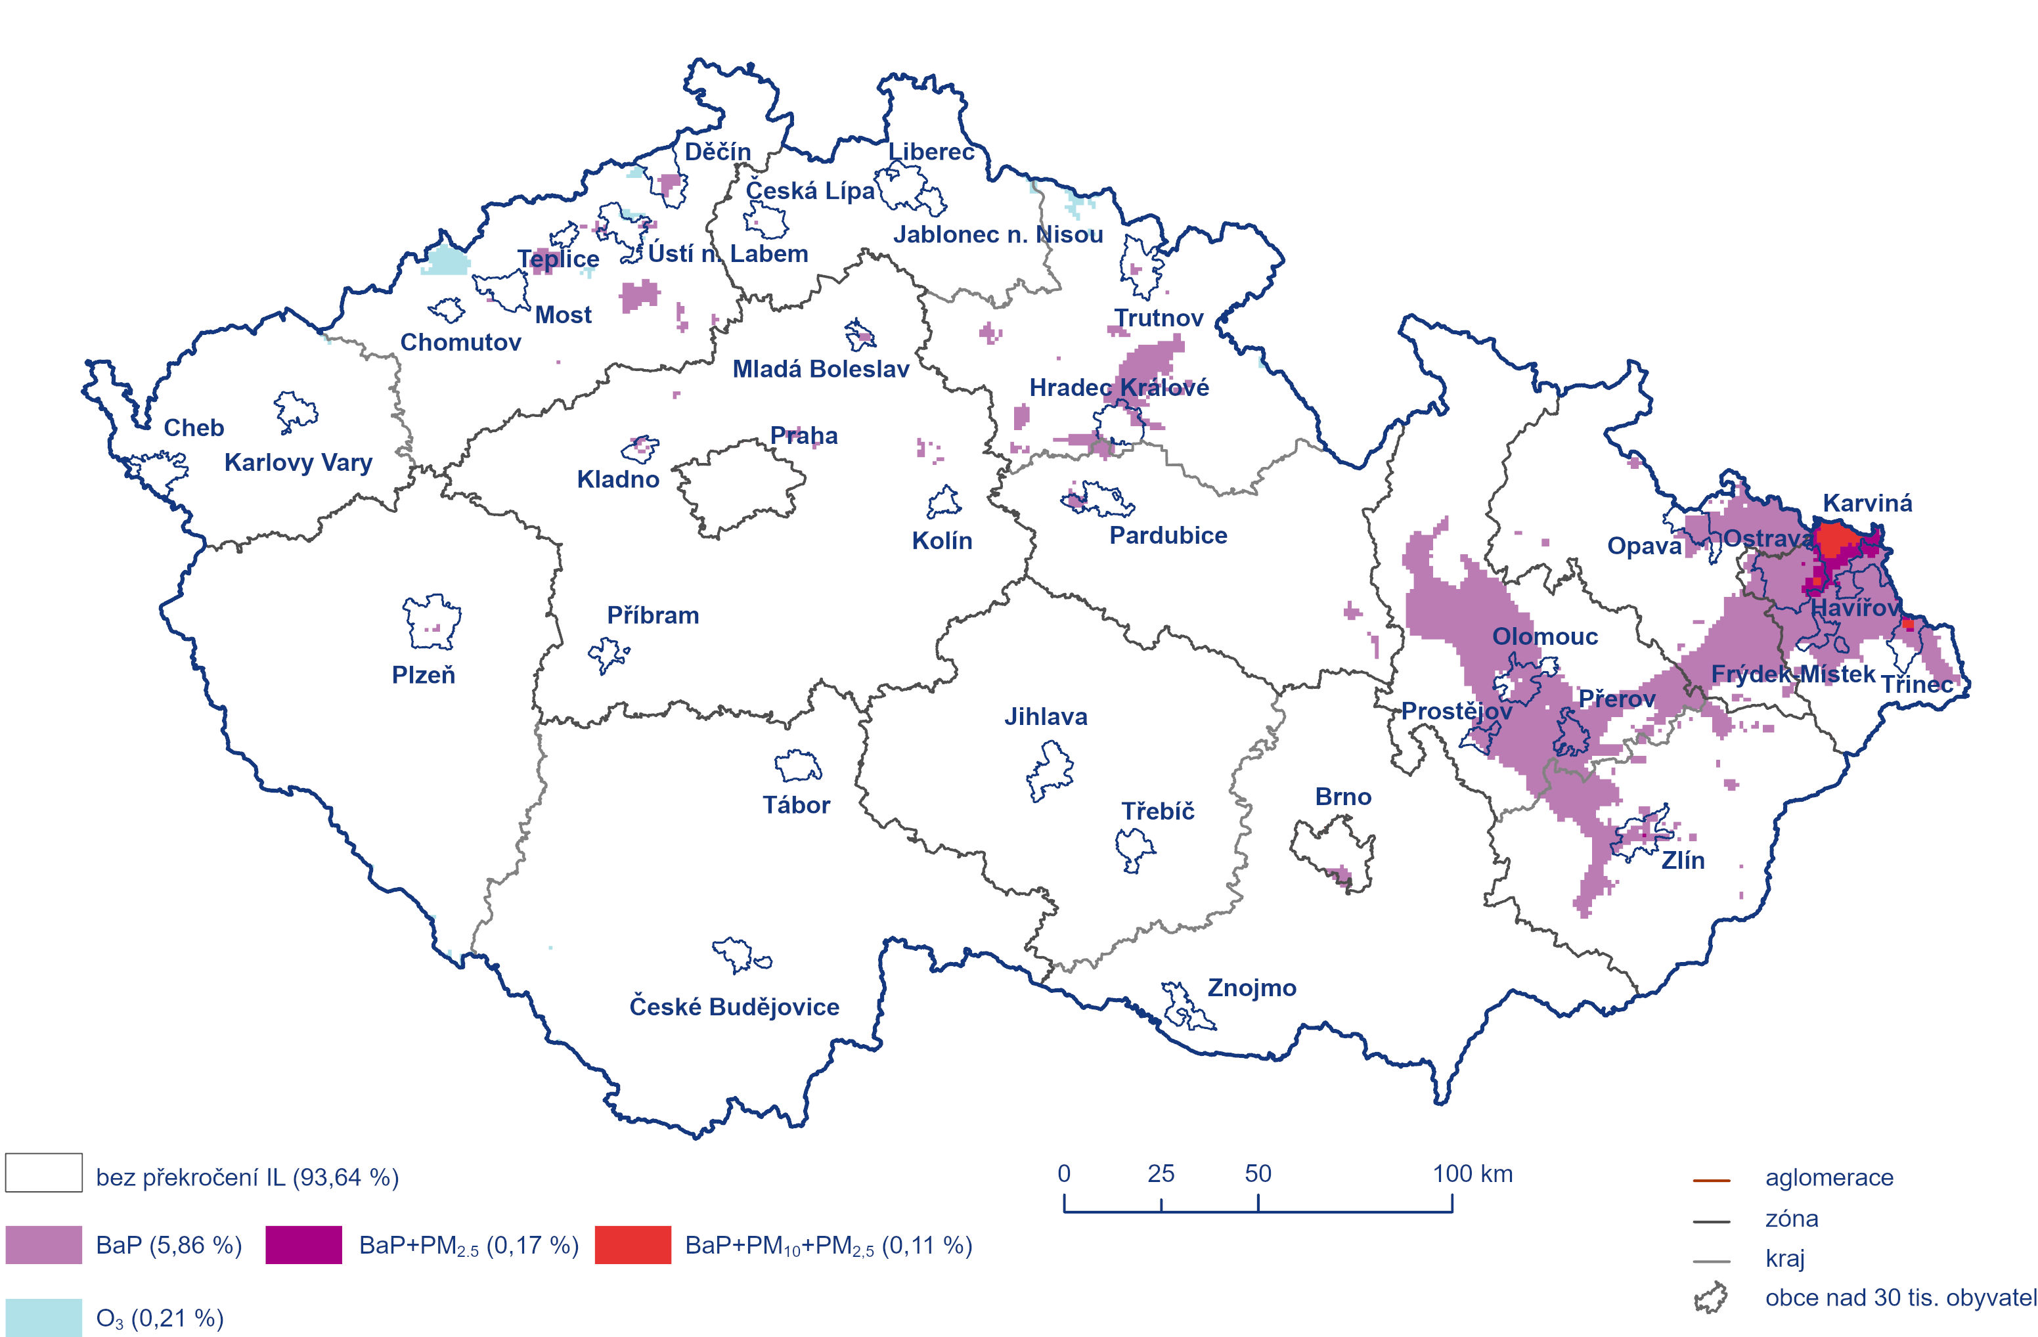
Kontakt:
Monika Hrubalová
Tiskové a informační oddělení
e-mail: monika.hrubalova@chmi.cz
info@chmi.cz, tel.: 244 032 724 / 737 231 543

Odborný garant:
Václav Novák / kvalita ovzduší
Kompletní zprávu naleznete zde:
21_00_ročenka (chmi.cz)

